Trifolium repens s.l. , Kriech-Klee (Weiß-Klee)
[Fabaceae, Schmetterlingsblütler]

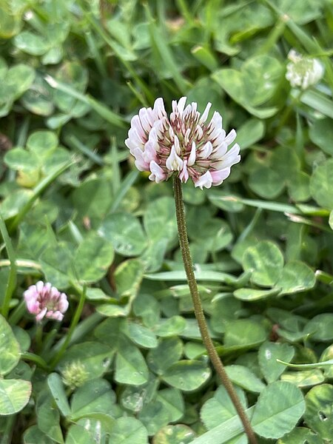

Merkmale: Dieser ausdauernde Hemikryptophyt erreicht eine Größe von 5-20(30) cm.
Der kriechende Stängel bildet Wurzeln an den Knoten aus. Die 3-zähligen Laubblätter sind breit-verkehrt-eiförmig. Am Rand sind sie fein gezähnt oder ausgerandet und haben auf der Blattoberseite eine helle Zeichnung.
Der kugelige Blütenstand bildet eine Dolde, die aus (20)40-80 Blüten besteht. Diese setzen sich aus weißen Kronblättern und einem 10-nervigen Kelch zusammen. Nach der Blüte sind die Kelchblätter bräunlich verfärbt und zurückgeschlagen.
Ökologie: Trifolium repens s.l. kommt auf Fettweiderasen, auf Trittrasen, an Wegrändern und auf Kunstrasen.
Blütezeit: Mai bis November
Höhenstufe: collin bis alpin
Rote Liste Nordtirol¹: LC
Rote Liste Osttirol¹: LC
Rote Liste Österreich²: LC
L | T | K | F | R | N | S
8 | i | i | i | 6 | 6 | 1

Zeigerwerte:

